Проект

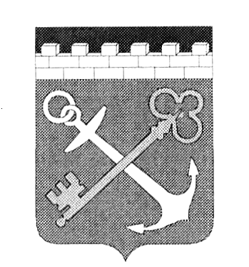

ПРАВИТЕЛЬСТВО ЛЕНИНГРАДСКОЙ ОБЛАСТИ
***

КОМИТЕТ ПО КУЛЬТУРЕ ЛЕНИНГРАДСКОЙ ОБЛАСТИ

ПРИКАЗ

от_____________ 2013 года №_______

Об установлении границ территории
объекта культурного наследия регионального значения
«Братское захоронение воинов-пограничников, погибших в 1941-1944 гг.»

В соответствии со ст.ст. 9.2, 33 Федерального закона от 25 июня 2002 г. № 73-ФЗ «Об объектах культурного наследия (памятниках истории и культуры) народов Российской Федерации», а также п. 3.12. Положения о комитете по культуре Ленинградской области, утвержденного постановлением Правительства Ленинградской области от 13 февраля 2008 г. № 20, приказываю:
1. Установить границы территории объекта культурного наследия регионального значения «Братское захоронение воинов-пограничников, погибших в 1941-1944 гг.», расположенного по адресу: Ленинградская область, Кировский район, д. Кобона, в 25 км северо-западнее ст.Войбокало, на побережье Ладоги; на гражданском кладбище, на центральном участке кладбища, поставленного на государственную охрану Решением Леноблисполкома 16 мая 1988 г. № 189, согласно приложению 1, 2 на 3 листах.
2. Настоящий приказ вступает в силу со дня его официального опубликования.
3. Контроль за исполнением настоящего приказа возложить на начальника отдела по осуществлению полномочий Ленинградской области в сфере объектов культурного наследия Ю.Б. Ерошевскую.

Председатель
комитета по культуре Н.Г. Кононенко
Приложение 1
к приказу комитета по культуре
Ленинградской области
от__ ______ 2013 № __

Ситуационный план
объекта культурного наследия регионального значения
«Братское захоронение воинов-пограничников, погибших в 1941-1944 гг.»

М 1:20 000
Условные обозначения
- граница территории объекта культурного наследия регионального значения «Братское захоронение воинов-пограничников, погибших в 1941-1944 гг.»

Приложение 2
к приказу комитета по культуре
Ленинградской области
от__ ______ 2013 № __

Граница территории
объекта культурного наследия регионального значения
«Братское захоронение воинов-пограничников, погибших в 1941-1944 гг.»



Масштаб 1:500

Координаты поворотных точек границ территории
объекта культурного наследия регионального значения
«Братское захоронение воинов-пограничников, погибших в 1941-1944 гг.»

№№ | Обозначение (номер) характерной точки | Координаты характерных точек во Всемирной геодезической системе координат (WGS-84) |  | Координаты характерных точек в местной системе координат (МСК)
№№ | Обозначение (номер) характерной точки | Северной широты | Восточной долготы | Х | Y
1. | 1 | 60°01'05.53418 | 31°33'42.84176 | 6645320.66 | 284248.90
1. | 2 | 60°01'05.64413 | 31°33'42.82313 | 6645324.06 | 284248.58
1. | 3 | 60°01'05.67921 | 31°33'43.06198 | 6645325.18 | 284252.27
1. | 4 | 60°01'05.55589 | 31°33'43.10747 | 6645321.37 | 284253.01

Описание границ территории
объекта культурного наследия регионального значения
«Братское захоронение воинов-пограничников, погибших в 1941-1944 гг.»

- от точки 1 до точки 2 по прямой вдоль Староладожского канала;
- от точки 2 по прямой до точки 3 вдоль реки Кобона;
- от точки 3 до точки 4 по прямой вдоль Староладожского канала;
- от точки 4 до точки 1 по прямой вдоль реки Кобона.

